INDICE

Especificación de requisitos

Planificación del proyecto (diagrama de Gant)

Presupuesto

DFD

Especificación de procesos

Diccionario de datos

Diagrama entidad/relación

Modelo relacional y normalización

Desarrollo del programa

Pruebas del programa

Manual de usuario

ESPECIFICACIÓN DE REQUISITOS
Una empresa operadora de maquinas recreativas nos ha ordenado un programa para llevar la administración de su extensa explotación de máquinas recreativas de tipo A (máquinas que no dan premio en metálico) y tipo B (que pueden dar premios en metálico). Este sistema de almacenamiento tiene que seguir los siguientes parámetros:
1º Para cada registro de maquina tiene que tener una ubicación. La ubicación suele ser un bar o el propio almacén de máquinas. Conviene hacer un registro aparte por cada ubicación que pueda tener una máquina. Además tiene que estar registrado la fecha de colocación o retirada de la maquina. Es útil que se pueda rellenar una instalación/retirada de maquina a la vez.
2º Cada bar puede tener un número determinado de maquinas dependiendo de la comunidad autónoma en la que este. De forma que en el registro de cada bar tiene que constar la comunidad autónoma en la que esta y tiene que haber una serie de características por cada comunidad autónoma. Las características de cada comunidad autónoma son el número de maquinas que puede tener un bar, los impuestos que paga cada máquina. En el registro de cada bar tiene que constar la fecha del contrato, la duración del contrato y otras características.
3º Cada cuatrimestre hay que entregar un documento a cada establecimiento indicándole la ganancia de la actividad.
4º Tienen que estar almacenadas todas las recaudaciones de cada máquina y en cada establecimiento. Con su fecha, su ganancia y la ganancia de la empresa operadora. Hay que notar que cada máquina B tiene que pagar un impuesto semestral muy alto. De forma que de la recaudación que descuenta por semana una determinada cantidad para pagar el impuesto. Así que de cada bar y de cada máquina debe estar registrado lo que se ha descontado para el impuesto del gobierno. La valía del impuesto varía según la comunidad autónoma, aunque también puede cambiar en un determinado bar.
5º Cada bar tiene un contrato con la empresa operadora y una licencia para tener maquinas recreativas. De esta forma debe estar registrado la fecha de alta de estas dos cosas y la duración de estas.
6º Una condición bastante importante es que la introducción de los albaranes en el ordenador sea lo más rápida posible ya que esto ocupa muchas horas a las oficinistas. En los albaranes también puede haber una constancia del dinero que deja a deber o devuelve de forma que cada bar también tiene que tener eso registrado. También esta puesto el operario que acude al establecimiento de forma que también debe haber un registro de los operarios con el nombre, la fecha de contratación, el sueldo e incluso la fecha de baja si es que ya no esta contratado.
7º También seria muy útil llevar un registro sobre los responsables de los bares. Dado las características del negocio de la hostelería es muy típico que una persona sea responsable de varios bares y que un bar tenga como responsable a varias personas.

PLANIFICACIÓN DEL PROYECTO: DIAGRAMA DE GANTT

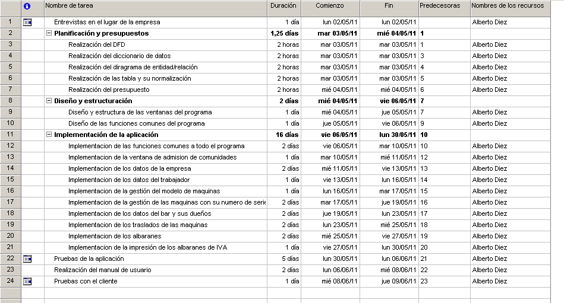
Esta es la estructura de cómo está planificado el desarrollo del proyecto. En total más de veintisiete días de trabajo.
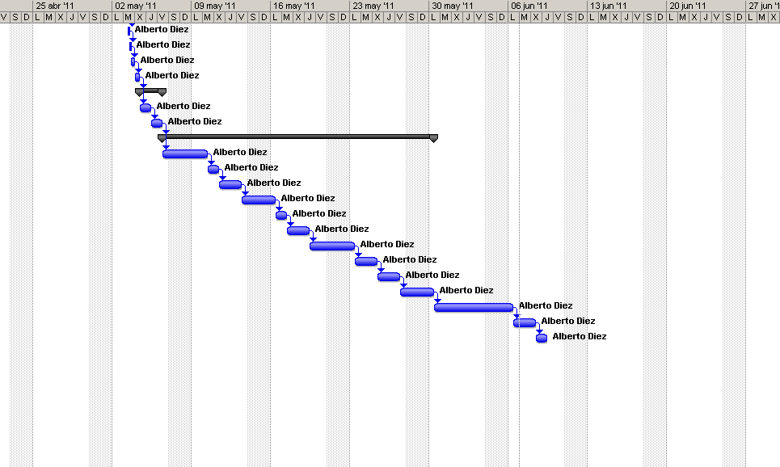
Este es el correspondiente diagrama de Gantt. Como esta realizado por una persona van unos después de otro
PRESUPUESTO

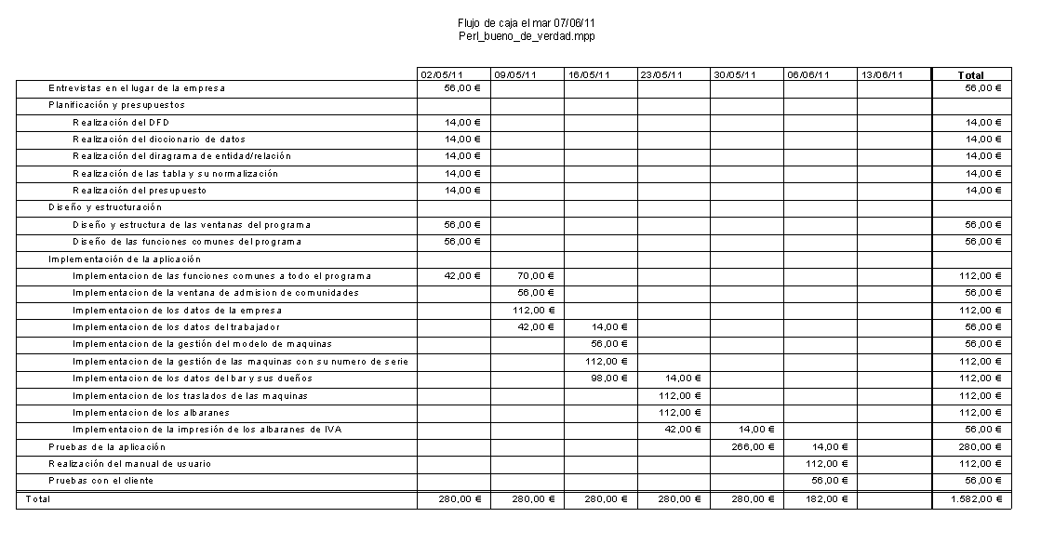
Aquí está el presupuesto. Esto es una estimación ya que también habría que contar con otros gastos e impuestos.

DFD: NIVEL 0

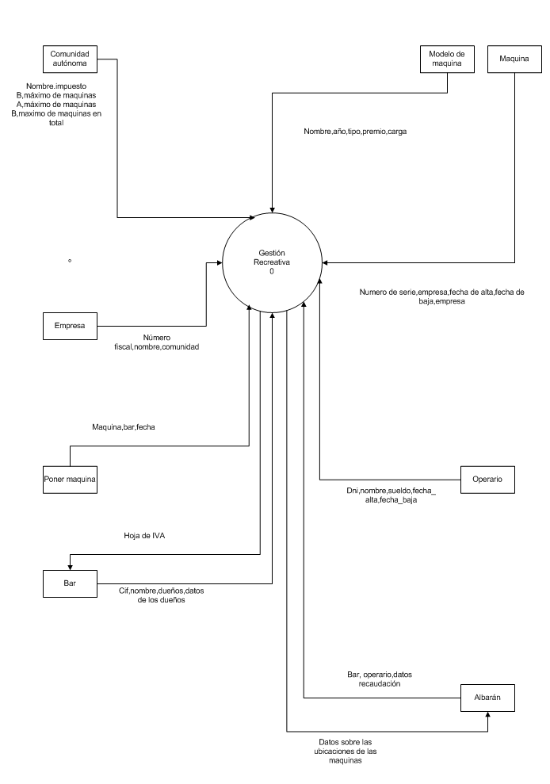

DFD: NIVEL 1

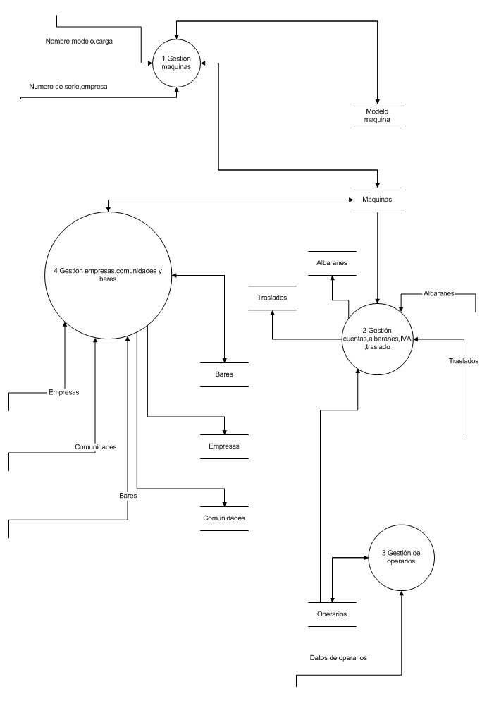
DFD: NIVEL 2

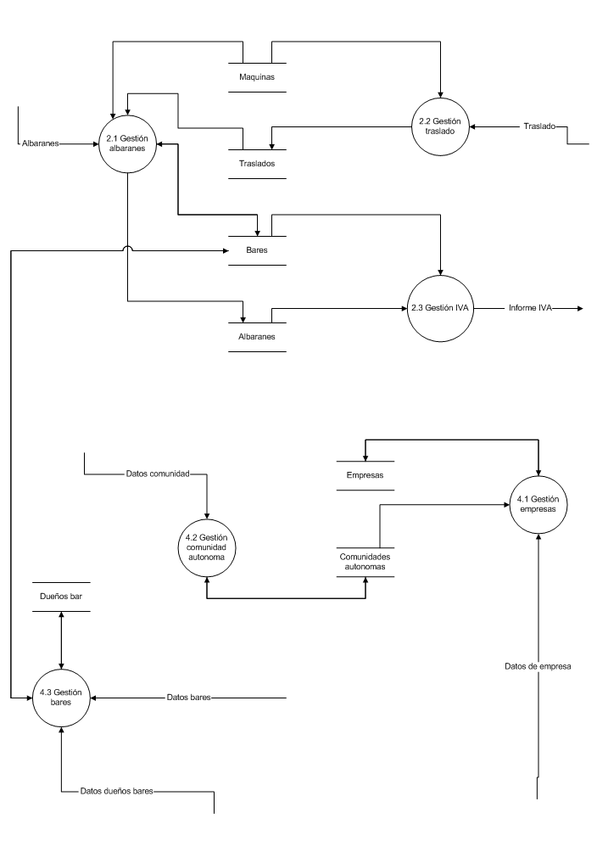
ESPECIFICACIÓN DE PROCESOS

Especificación del proceso 4.1 Gestión de empresas:

INTRODUCIR datos empresa
LEER comunidades
Si no EXISTE en datos empresa comunidad
LLAMAR mensaje de error
SALIR
FIN SI
LEER empresas
Si no EXISTE
LLAMAR introducir datos empresa
FIN SI
SI EXISTE
LLAMAR actualizar datos empresa
FIN SI

Especificación del proceso 2.3 Gestión IVA:

BUSCAR albaranes del cuatrimestre seleccionado
LEER albaranes
LEER bares
IMPRIMIR total cuatrimestre + total IVA por cada bar
FIN BUSCAR

Especificación del proceso 3 Gestión de operarios:

INTRODUCIR datos operario
LEER operarios
SI no EXISTE en operarios
LLAMAR introducir datos de operario
FIN SI
SI EXISTE
LLAMAR actualizar datos de operarios
FIN SI

DICCIONARIO DE DATOS

ALMACENES:

Modelo maquina: @nombre del modelo, año de fabricación, (premio máximo), (carga de la maquina).

Maquina: @número de serie, nombre del modelo, nombre de la comunidad, número fiscal de la empresa.

Albaranes: @identificador albarán, fecha de creación del albarán, DNI operario, número de serie de la máquina, entradas últimas, salidas últimas, (observaciones), debe, haber, tasas pagadas, entrada para la operadora, entrada para el bar, entradas anteriores, salidas anteriores.

Traslados: @identificador del traslado, número fiscal del bar, número de serie de la máquina, [retirada | instalación].

Bares: @CIF del bar, nombre del bar, comunidad en la que está, dirección del bar, fecha del final del contrato, fecha inicial del contrato, fecha del inicio de la licencia, fecha del final de la licencia.

Empresas: @CIF de la empresa, nombre de la empresa.

Comunidades: @Nombre de la comunidad, impuesto para las máquinas B al año, número de las maquinas B máximas por bar, número de maquinas A máximas por bar, número de maquinas totales por bar.

Operarios: @DNI del operario, nombre del operario, sueldo, fecha de alta del contrato, fecha de baja del contrato, empresa que lo contrata, teléfono del trabajador

FLUJOS DE DATOS:

Datos sobre la comunidad autónoma: @Nombre de la comunidad, impuesto para las máquinas B al año, número de las maquinas B máximas por bar, número de maquinas A máximas por bar, número de maquinas totales por bar.

Datos sobre el modelo de la máquina: @nombre del modelo, año de fabricación, (premio máximo), (carga de la maquina).

Datos sobre cada máquina: @número de serie, nombre del modelo, nombre de la comunidad, número fiscal de la empresa

Datos del operario: @DNI del operario, nombre del operario, sueldo, fecha de alta del contrato, fecha de baja del contrato, empresa que lo contrata, teléfono del trabajador

Datos de la empresa: @CIF de la empresa, nombre de la empresa.

Datos de poner maquina: @identificador del traslado, número fiscal del bar, número de serie de la máquina, [retirada | instalación].

Datos de entrada del bar : @CIF del bar, nombre del bar, comunidad en la que está, dirección del bar, fecha del final del contrato, fecha inicial del contrato, fecha del inicio de la licencia, fecha del final de la licencia.

Datos de salida del bar: empresa facturadora, transcurso del tiempo facturado, base imponible, cantidad de IVA.

Albarán: @identificador albarán, fecha de creación del albarán, DNI operario, número de serie de la máquina, entradas últimas, salidas últimas, (observaciones), debe, haber, tasas pagadas, entrada para la operadora, entrada para el bar, entradas anteriores, salidas anteriores.

DIAGRAMA E/R

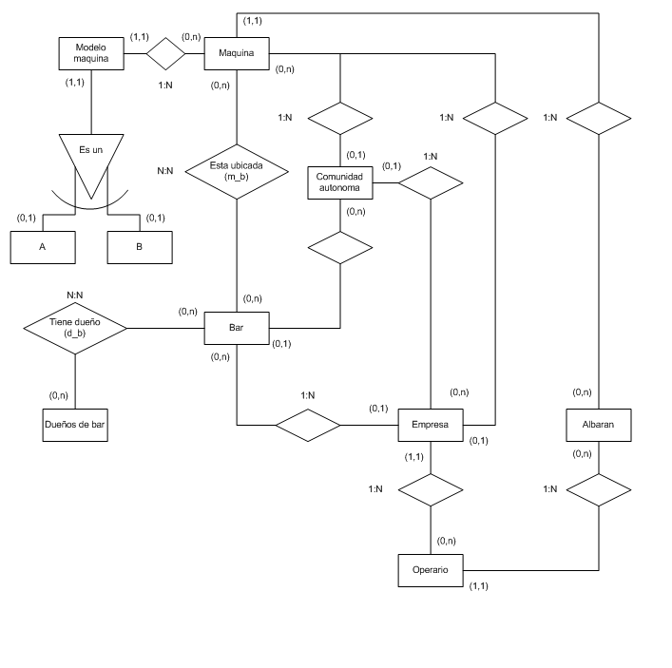
A: no tiene atributos, se iría en la normalización
B: premio máximo, carga
Modelo maquina: nombre modelo (campo clave), año
Maquina: número de serie (campo clave)
Maquina bar (está ubicada): fecha de instalación, fecha de retirada, impuestos pagados, id (campo clave)
Bar: numero fiscal bar (campo clave) , nombre, calle , numero, tipo de vía , fecha de inicio de contrato , fecha de fin de contrato , fecha de inicio de licencia, fecha de fin de licencia
Dueños de bar: DNI (campo clave), nombre, teléfono
Comunidad autónoma: nombre (campo clave), impuesto, numero maquinas A, numero maquinas B, numero de maquinas en total.
Empresa: CIF (campo clave), nombre.
Operario: DNI (campo clave), nombre
Albarán: id (campo clave), fecha, entradas, salidas, entradas anteriores, salidas anteriores, observaciones, debe, haber, tasas pagadas, saldo empresa operadora, saldo para el bar.
MODELO RELACIONAL Y NORMALIZACION

Este es el esquema de las relaciones en Access. Antes de la normalización hay doce tablas en total y unas cuantas relaciones.

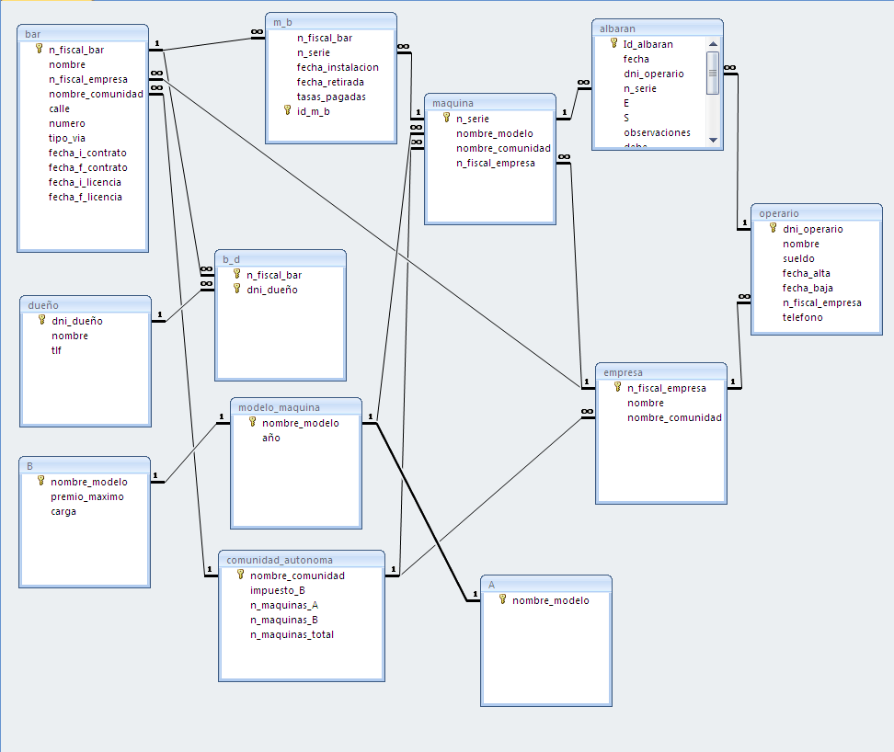

Se puede ver fácilmente en la imagen que la tabla “a” no es de ninguna utilidad, que solo contiene su campo clave, es evidente que una tabla que es una entidad débil que solo tiene el campo clave de su entidad fuerte no es de utilidad. En cuanto a las relaciones hay unas cuantas, y dentro de estas hay dos que se podrían pensar en eliminar: la relación entre la comunidad autónoma y la relación entre la comunidad autónoma y el bar. He decidido no eliminarlas ya que un bar no tiene que estar necesariamente relacionado con una empresa y una maquina tampoco, así que he decidido dejarlas. De esta forma el modelo relacional final es este:
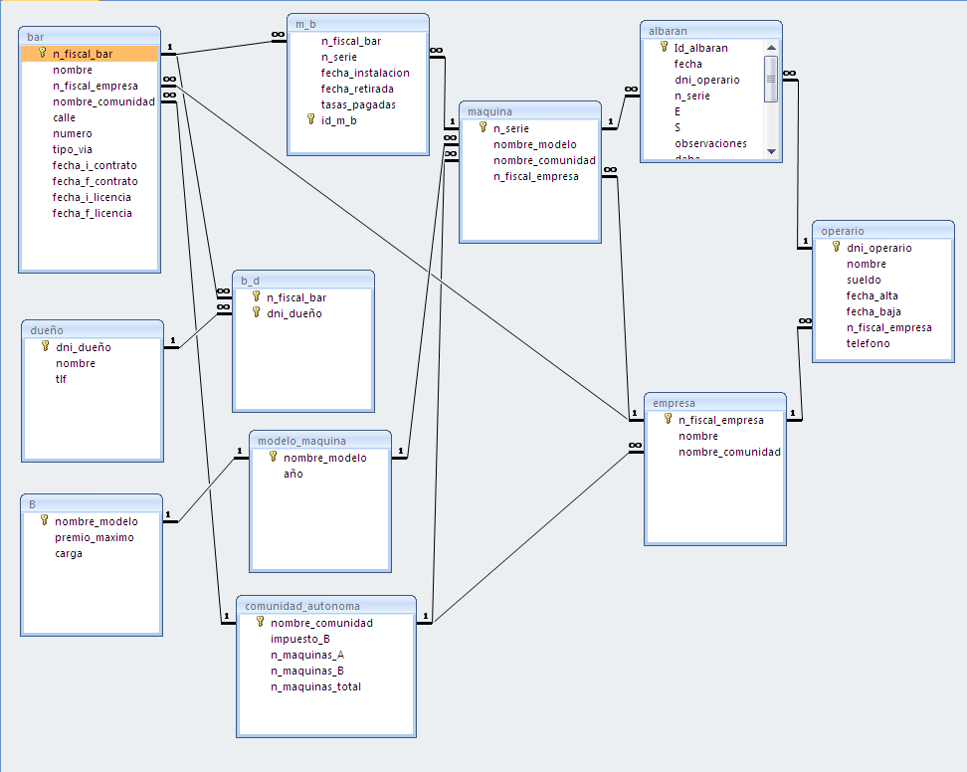

Este es el diagrama entidad / relación final. En este han quedado once tablas y catorce relaciones.

DESARROLLO DEL PROGRAMA

El programa ha sido realizado con Microsoft Visual Basic 2005. Se ha intentado que el diseño de los programas sea lo más sencillo posible para que los usuarios tengan una curva de aprendizaje muy cómoda y rápida.

Todas las manipulaciones con la base de datos se hacen usando sentencias de SQL. De esta forma que consigue que las inserciones y las modificaciones de datos se manejen a bajo nivel y se comprueben que los datos con siempre correctos. Para encontrar rápidamente los datos requeridos en casi todas las ventanas de visualización de datos que ha puesto filtros que se pueden usar rápidamente y sin tener que volver a cargar los datos del disco la mayoría de las veces para una ejecución rápida.

Parte de la filosofía con la que se ha hecho el programa es que no se puedan borrar registros que puedan dar problemas de integridad para la base de datos, de forma que todas las relaciones entre datos se actualizan en cascada, pero no se admite el borrado en cascada que haya que la eliminación errónea de un registro pueda llegar a borrar una gran cantidad de datos.

Se ha intentado hacer la mayor parte de operaciones desde el programa para introducir el menor número de datos posible, esto se nota mucho en la introducción de albaranes.

PRUEBAS DEL PROGRAMA

Esta parte de la documentación está dedicada a la comprobación de errores en la introducción de datos. Esta comprobación de errores se lleva a cabo la mayoría de ellos en las ventanas traslados y albaranes:

Ventana traslados: antes de poner una maquina en un bar se comprueba que no este puesta en ningún sitio. Si se intenta instalar una maquina que ya está en un bar sale un mensaje de advertencia y en este mensaje se da la opción de retirar la máquina de donde está ubicada actualmente para instalarla donde se le ha pedido. En cambio si en este mensaje se le da a cancelar se deja la maquina en su ubicación actual y se cancela la instalación solicitada.

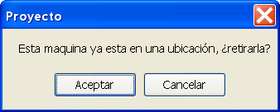
También en la misma función se comprueba si la maquina tiene las propiedades necesarias para estar en ese bar. Se comprueba que coincide la comunidad autónoma de la maquina y el bar. Si no pertenecen a la misma comunidad se da el correspondiente mensaje de error y se cancela la instalación:

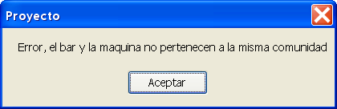
De la misma forma se comprueba que la empresa contratada con el bar y la empresa a la que pertenece la maquina sean las mismas. Si no coinciden también se informa de ello y se da el correspondiente mensaje de error:

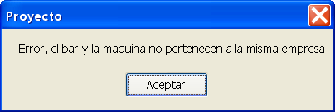

Ventana albaranes: también se hace la correspondiente control de que no se introduce ningún albarán de una maquina que no está en un determinado bar. Si el modelo de maquina no ha estado en ese bar al pulsar en el botón de Guardar se da el correspondiente mensaje de error y no se guarda el albarán:

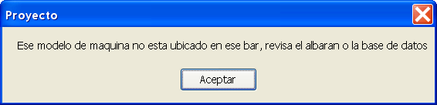

Incluso también se comprueba la fecha del albarán, si en la fecha introducida no estaba ese modelo de maquina en el bar también se avisa de ello y no se guarda el albarán:

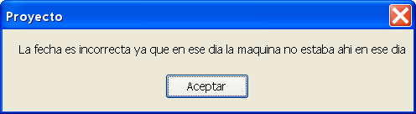
También en la ventana de albaranes se comprueba si una recaudación es negativa. Si es así el total de la maquina se pone a cero. Para no dar lugar a confusiones.

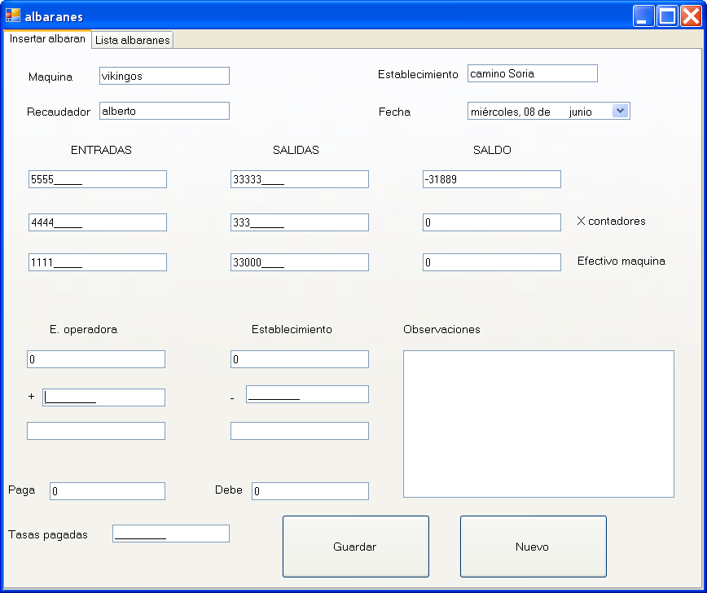
De la misma forma cuando se le da a guardar también se comprueba la corrección de los números. Si hay cifras claramente erróneas se da el correspondiente mensaje de error y no se guardan los datos. Se pueden dar los siguientes casos:

Que las entradas ultimas sean menores que las anteriores:

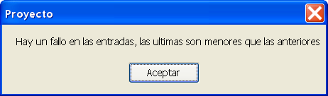

Que las salidas ultimas sean menores que las anteriores:

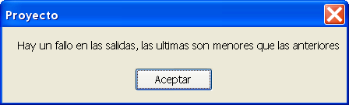

También se puede dar el caso de la cantidad donde pone tasas sea demasiado alta para la recaudación. Esto se comprueba antes de guardar y se da el correspondiente mensaje de error:

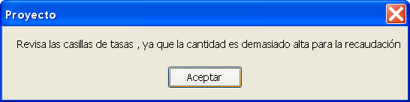

Comprobación de que todos los campos estén completos: también se comprueba en todas las ventanas de introducción de datos que todos los campos estén completos antes de guardarlos. Por ejemplo en la ventana de introducción de maquinas si no hemos rellenado todos los datos (en este caso el del número de serie) nos da el correspondiente mensaje de error y no se guardan los datos:

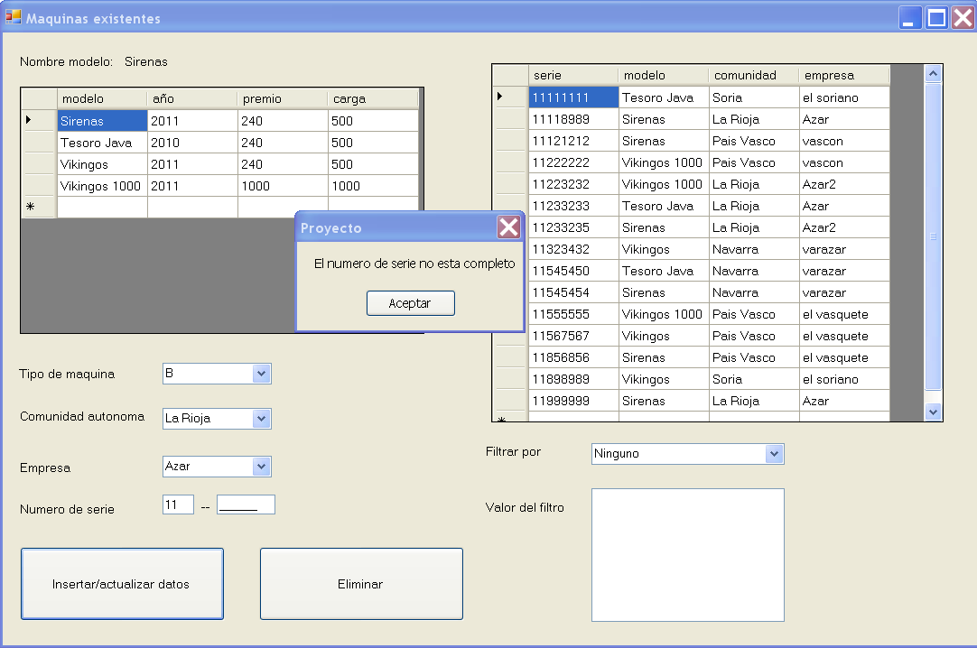

En la ventana empresa si no están rellenados todos los datos también se da el correspondiente mensaje de error y no se hace el guardado en la base de datos:

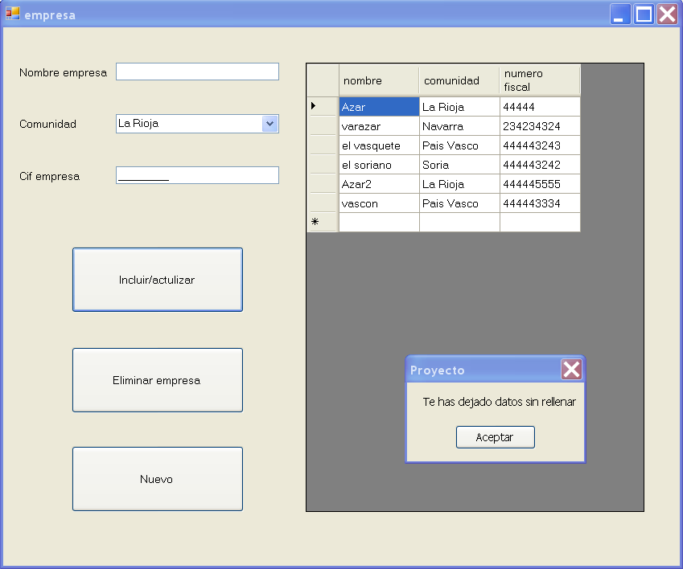
MANUAL DE USUARIO DEL PROYECTO RECREATIVO

Este es el manual donde se explican las opciones y formas de manejar el programa de control recreativo. Aquí está la pantalla de inicio:

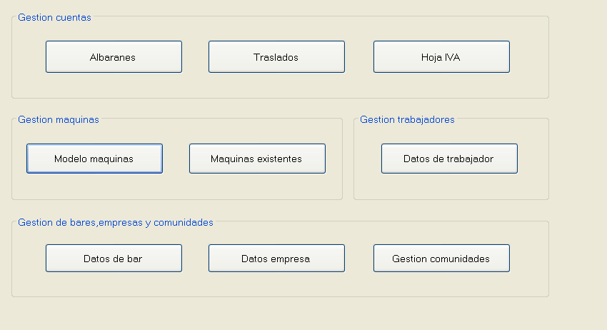

Es conveniente ir usando los menús según el orden donde van aquí explicados:

1º Gestión comunidades: aquí se introducen los datos de las comunidades donde se ubican las todas las empresas y bares de la base de datos:

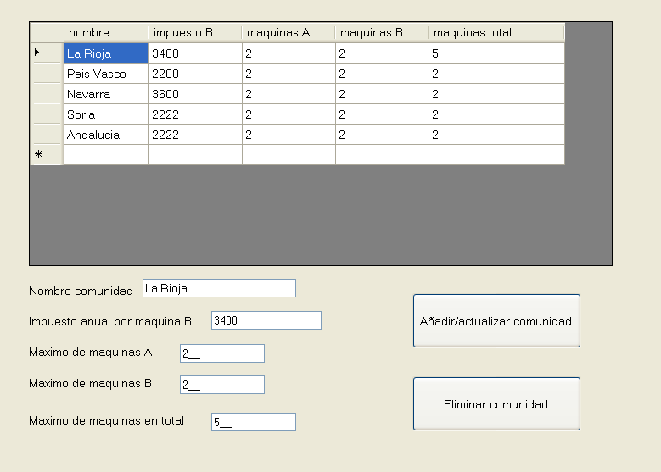

En la rejilla de arriba se ven las diferentes comunidades con sus correspondientes datos. Si seleccionamos una fila podemos ver en las cajas de texto sus datos y cambiarlos mientras no se cambie el nombre de la comunidad ya que si no crearíamos una comunidad nueva. Para crear una nueva comunidad solo tendríamos que poner el nombre en su caja de texto y rellenar el resto de los datos: el impuesto anual por maquina B, el máximo de maquinas A por establecimiento, el máximo de maquinas B por establecimiento y el número de maquinas total por establecimiento.

Para eliminar una comunidad solo hay que poner el nombre es la correspondiente caja de texto (que se puede hacer seleccionándola en la rejilla) y pulsar el botón de Eliminar comunidad.

2º Datos de empresa: aquí se tratan los datos correspondientes a las empresas:

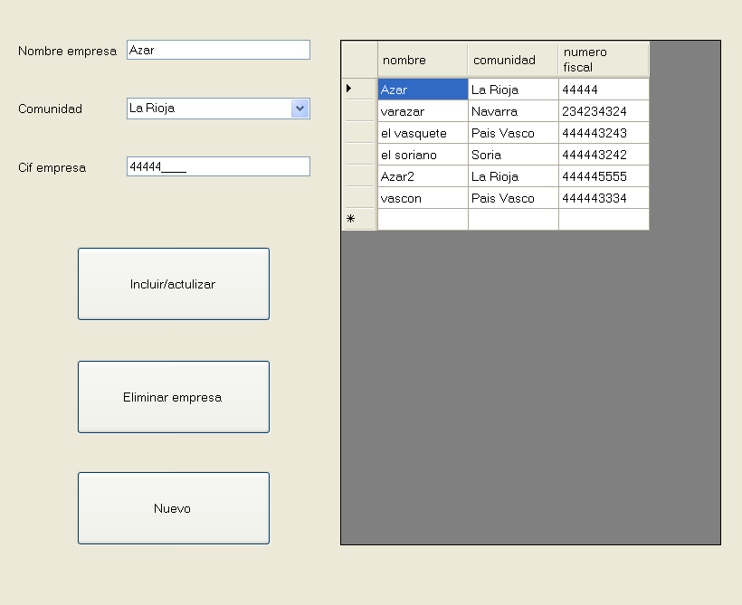

Esta ventana es similar a la anterior, se pueden introducir empresas nuevas poniendo un nuevo CIF que no esté dentro de la base de datos. Para cambiar los datos de una empresa sencillamente se selecciona en la rejilla de los datos y sus datos se ponen en las cajas de texto. En el caso de la comunidad hay que escogerla entre las comunidades introducidas en la Gestión de comunidades por lo que hay que rellenar los datos de las comunidades primero antes de introducir datos en esta ventana. Hay que saber que una vez que se ha introducido una empresa con un número CIF erróneo lo único que se puede hacer es eliminar la empresa, aunque no es mucho problema ya que son pocos datos los que hay que introducir. También esta el problema de que no se pueden eliminar las empresas con otros registros relacionados así que conviene repasar los números CIF una vez introducidos.

Pulsando el el botón Nuevo lo que se hace es borrar los datos de las cajas de texto para no tener que borrarlos para meter nuevos datos.

3º Gestión de bares: este es la parte del programa para gestionar los datos de los bares y sus correspondientes dueños:

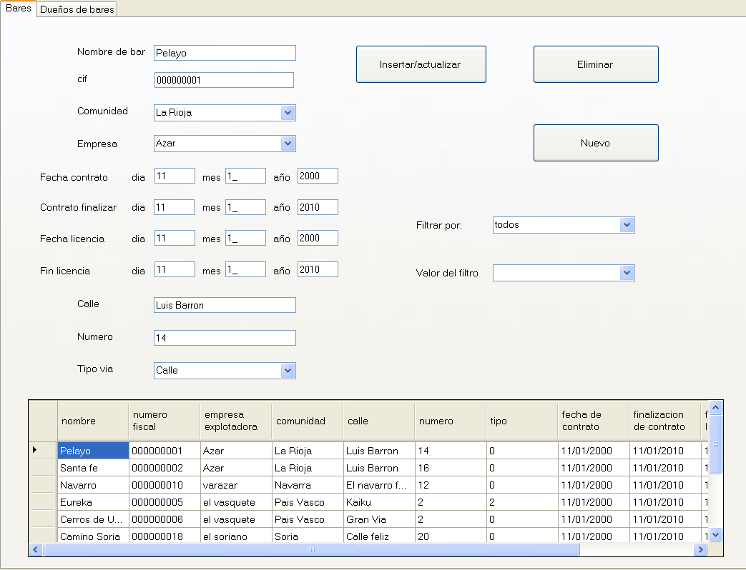

Como se puede ver en la captura de pantalla esta ventana esta dividida en dos páginas: la página Bares es para gestionar y visualizar los datos de cada bar y la página Dueños de bares es para gestionar la relación entre los bares y sus dueños.

Página Bares: como se puede ver en la captura cada bar tiene muchos datos, para introducir los datos de un nuevo bar lo mejor es darle al botón de Nuevo ya que así no habrá que borrar los datos que ya están en las cajas de texto. El dato que no se puede cambiar es el CIF del bar, así que conviene comprobar que los CIF introducidos sean los correctos. No se podrá eliminar un bar si este bar esta relacionado con otros valores en la base de datos como traslados de máquinas o albaranes de ese bar. Pero si que se podrán cambiar el resto de campos del bar. Mención especial se merece la casilla Comunidad, ya que al seleccionar una comunidad en la casilla Empresa quedaran las empresas correspondientes a esas comunidad de forma que solo podremos contratar para ese bar una empresa con capacidad de negocio en esa comunidad. Otra mención merece la forma de introducir las fechas de la validad del contrato del bar con la empresa y el de la licencia del bar, en vez de escoger con el control de fecha se meten los datos de los días, meses y años en cajas de texto, de forma que es mucho mas rápido la introducción de fechas, sobre todo en los casos en que las fechas son muy alejadas del día actual, como suele ser en el caso de las fechas de fin de licencia y fin de contrato.

En la casilla Filtrar por: se pueden escoger opciones para visualizar los bares con unas determinadas características, de forma que podemos buscar una determinada comunidad o ver todos los bares con un contrato con una determinada empresa:

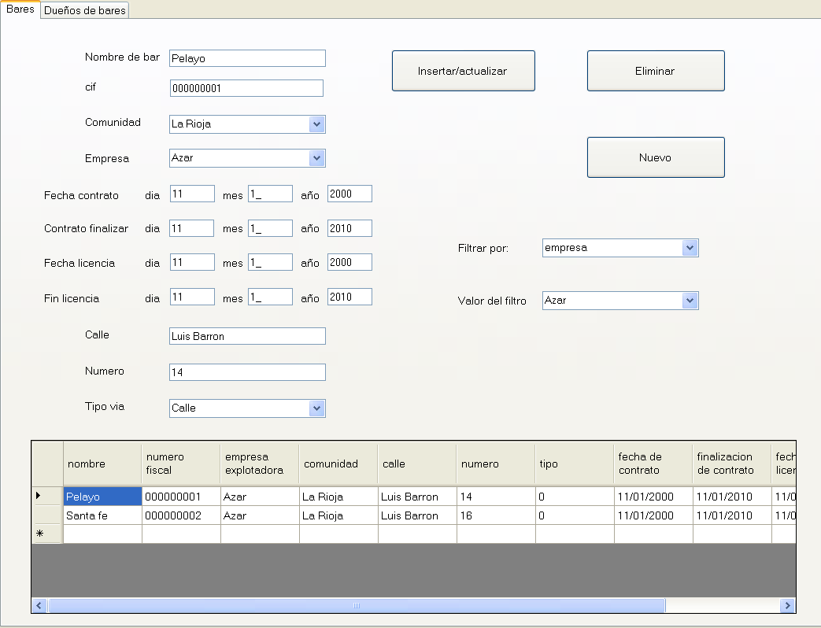
Aquí están seleccionados los bares de una sola empresa

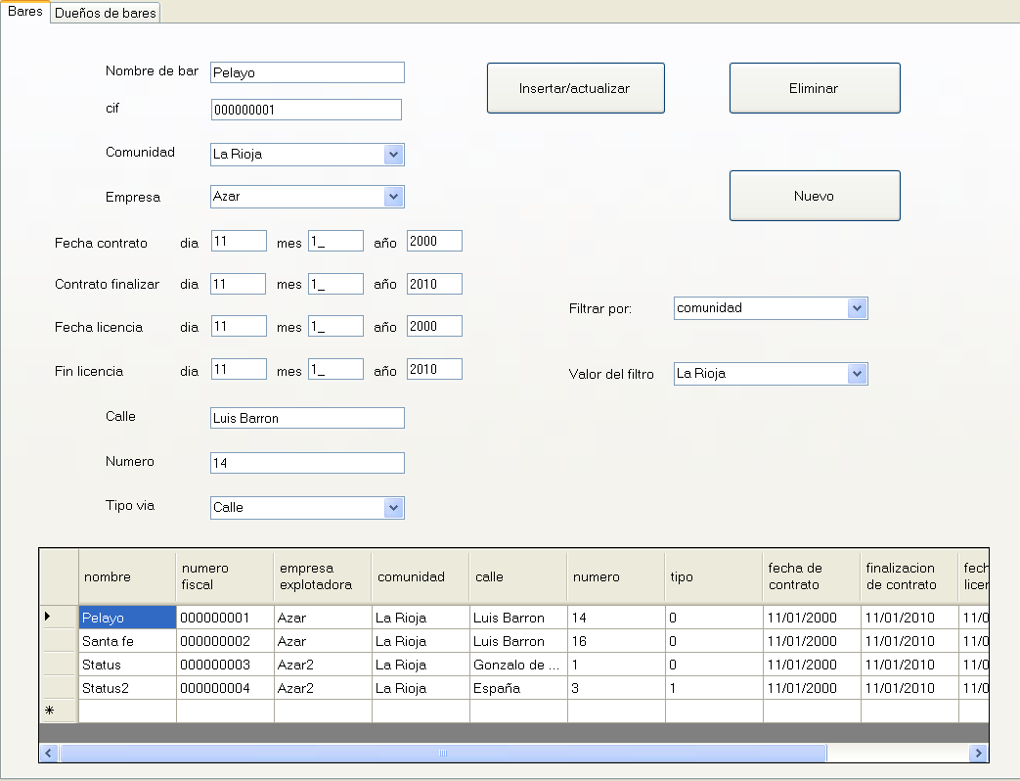

Aquí están todos los bares de una determinada comunidad.

Página Dueños de bares: esta página esta creada para administrar los dueños de los bares y sus relaciones con los bares:

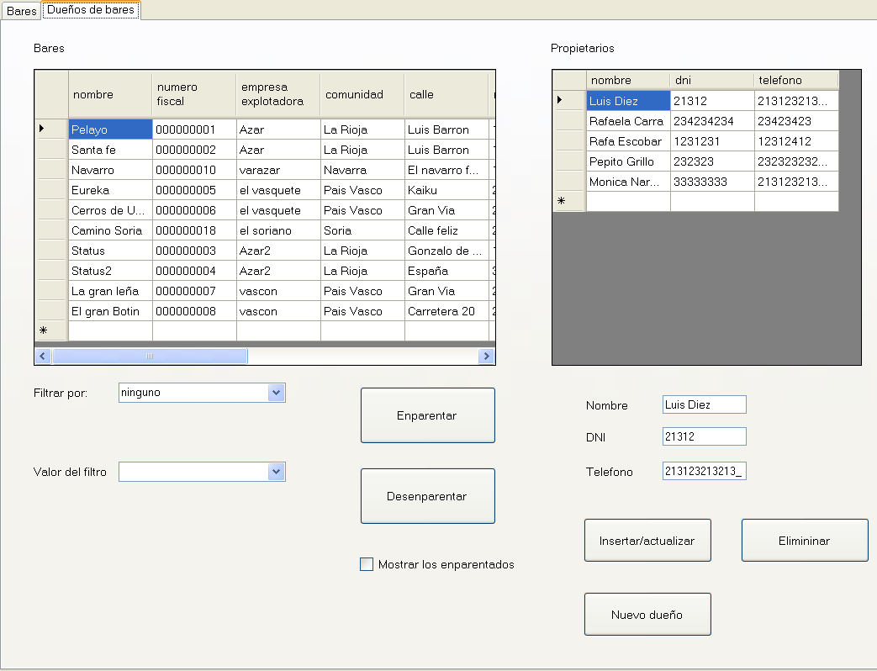

En la rejilla de la izquierda están los datos de los bares y en el de la derecha están los datos de los dueños de los bares. Si seleccionamos un dueño en la rejilla de la derecha sus datos se ponen en la caja de texto, se pueden cambiar esos datos a excepción del DNI e insertar nuevos dueños. Para relacionar un bar con un dueño la casilla Mostrar emparentados debe estar desactivada y la casilla Filtrar por: debe estar en ninguno, después hay que seleccionar en la rejilla de la derecha el dueño que queremos relacionar y en la rejilla de la izquierda el bar con el que lo queremos relacionar y darle al botón Emparentar. Para ver el resultado de esto podemos darle a la casilla Mostrar Emparentados y nos muestra la lista de los bares con cada dueño, los bares pueden estar repetidos ya que cada bar puede tener asignados varios dueños:

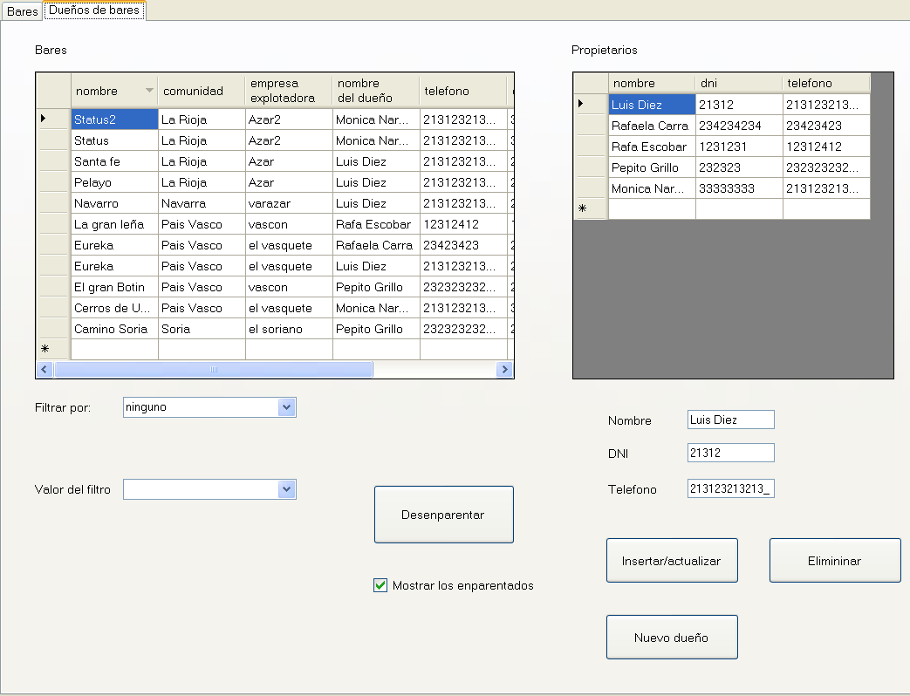
Para esto es bastante más práctica la opción Filtrar por: donde podemos escoger directamente el bar del que queremos ver sus dueños:

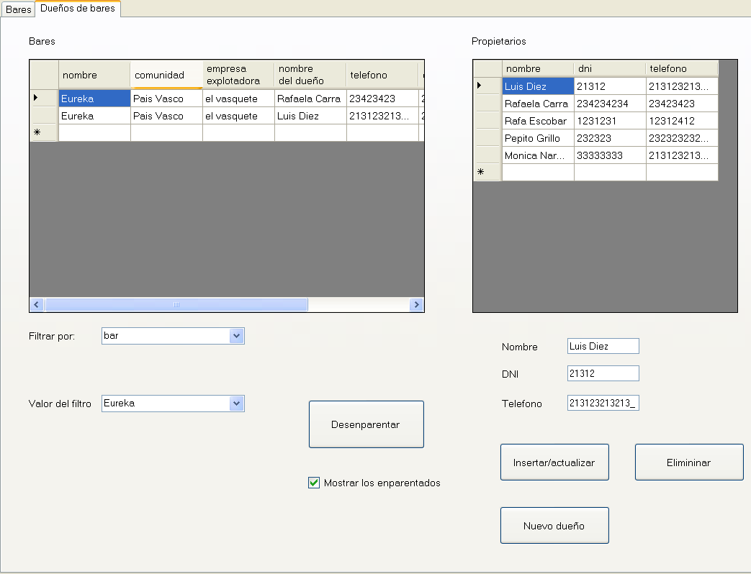
En este caso el bar Eureka tiene dos dueños y nos lo muestra en dos filas, una por cada dueño, también se puede ver los bares de los que es dueño una persona:

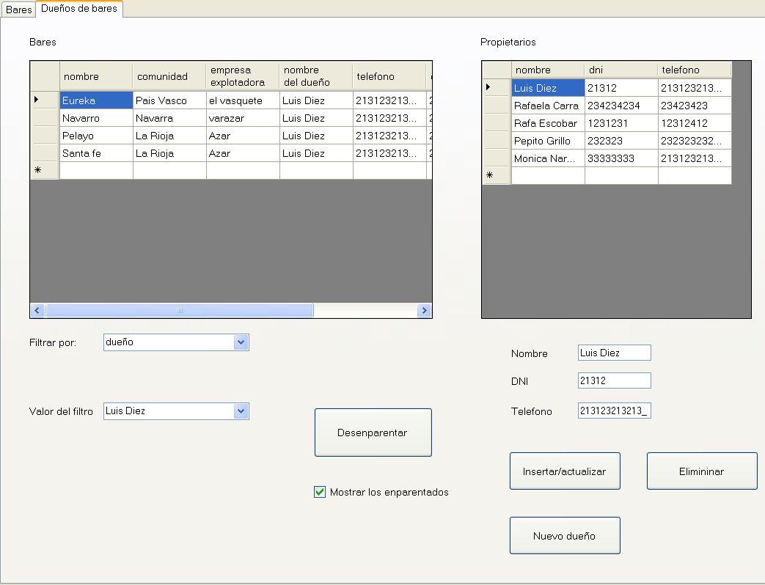

Aquí vemos que la persona Luis Diez es dueño de estos cuatro bares.

4º Gestión del modelo de las maquinas: antes de introducir las máquinas físicas con su número de serie primero hay que definir el modelo de las máquinas, que seria lo mismo que pasaría con el modelo de los coches. Este caso es un poco más complicado que el símil de los coches ya que en este caso tenemos dos tipos de máquinas: A y B.

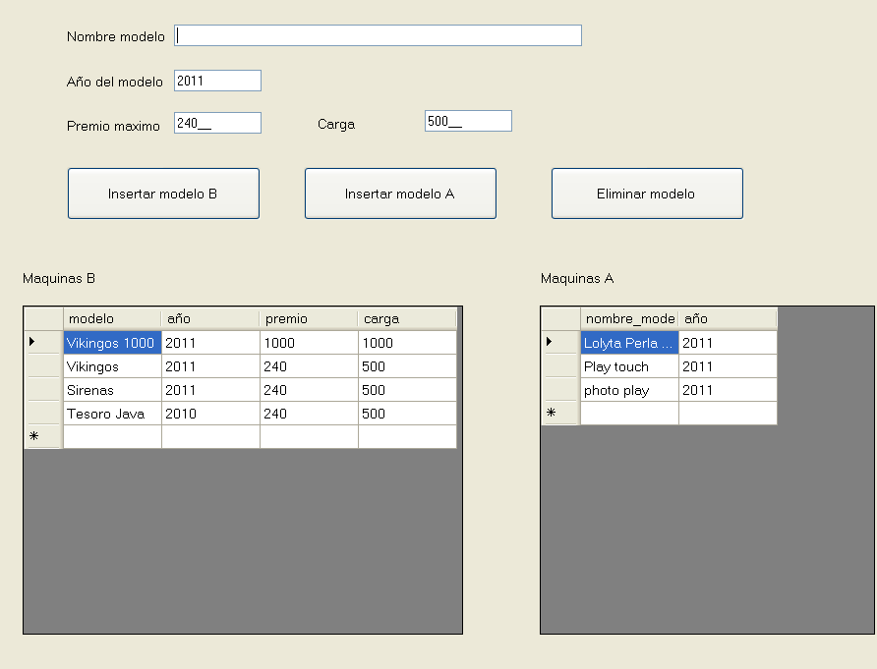

Como se puede ver en la imagen los modelos de tipo B están a la izquierda y tienen mas datos que los modelos de tipo A que están a la derecha. Esto se ha solucionado poniendo dos botones: uno que inserta los datos en tipos del modelo B y otro que inserta los datos en el tipo de modelo A, los datos que no son aplicables en el modelo A sencillamente no se tienen en cuenta. Se pueden hacer modificaciones en el modelo de las maquinas siempre que no se cambie el nombre del modelo y también se pueden eliminar el modelo de las máquinas siempre que no estén relacionadas con una maquina en la base de datos. Para eliminar un modelo de maquina hay que seleccionarla en cualquiera de las dos rejillas y su nombre se pondrá en la casilla Nombre modelo. Luego hay que pulsar en el botón Eliminar modelo y se eliminara el modelo con ese nombre, ya sea un modelo A o un modelo B.

5º Gestión de las maquinas existentes: esta parte del programa es para gestionar las máquinas y sus datos, como su número de serie, la empresa en la que están registradas y su modelo:

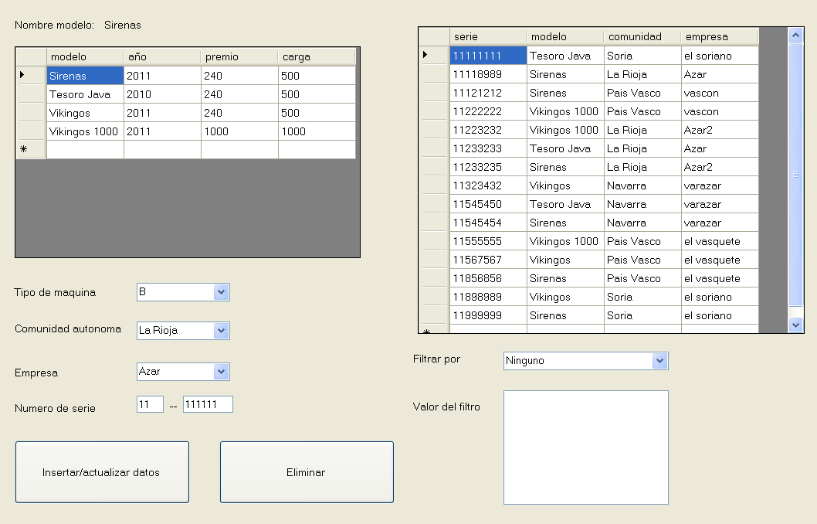

Como se puede ver tenemos el modelo de las maquinas en la rejilla de la izquierda y las maquinas en la rejilla de la derecha.

Para insertar una nueva máquina el proceso es el siguiente:

1º Se debe seleccionar el Tipo de máquina, puede ser A o B, en las rejillas aparecerán el modelo y las maquinas que pertenezcan a ese tipo.

2º Se debe seleccionar el modelo de la maquina, en el texto de arriba a la izquierda aparecerá el nombre del modelo, en el caso de la captura de pantalla Sirenas

3º Escoger la empresa a la que pertenece la máquina. Una vez hecho esto en la casilla Comunidad autónoma se seleccionara la comunidad autónoma de esa empresa, es importante mirar en esta casilla para evitar errores y así no vincular a una empresa una máquina que puede pertenecer a otra comunidad autónoma.

4º Introducir el número de serie: esta dividida en dos números, el primero es el año en el que se fabrico la maquina (no en el que se creo el modelo de la maquina) y el resto es el resto del numero de serie.

5º Darle al botón Insertar/actualizar datos y se verá que esa máquina con ese numero de serie se incluirá a la rejilla de la derecha.

Uso de los filtros en esta ventana: se pueden visualizar la maquinas existentes según su empresa y según su comunidad autónoma. Para ello hay que escoger una opción en la casilla Filtrar por y escoger una opción (en el caso de la captura por comunidad):

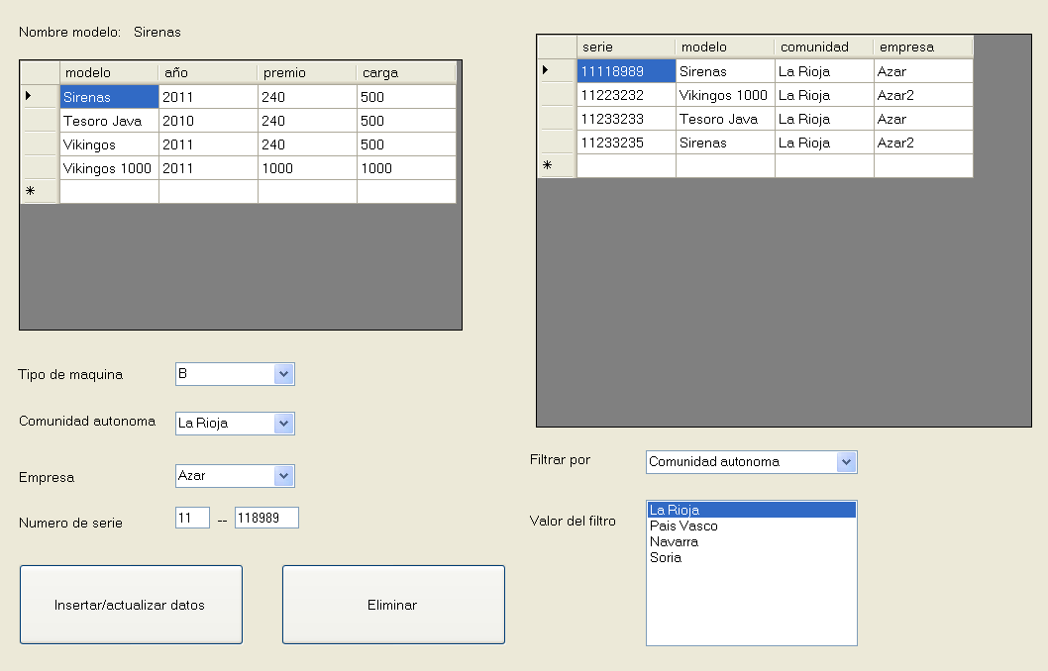

Como se puede ver aquí se muestran las maquinas de una determinada comunidad autónoma, dado que por esta comunidad hay dos empresas se ven los datos relacionados con esas dos empresas.

6º Gestión de los traslados: esta ventana está hecha para ubicar las maquinas en sus correspondientes bares y administrar los movimientos hechos para saber donde esta cada máquina:

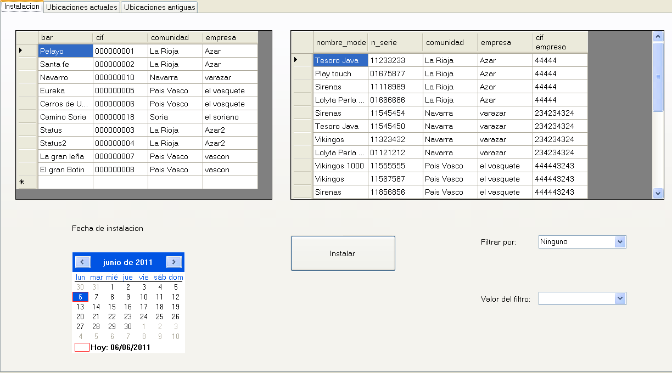

Como se puede ver en la captura de pantalla la ventana tiene tres páginas: la primera para la instalación de las maquinas en los bares, la otra para ver donde está ubicada cada máquina y poder retirar las maquinas y la otra solo es para ver en los lugares donde ha estado cada máquina con anterioridad y ver las maquinas que ha tenido cada bar con anterioridad.

Página Instalación: esta es la pestaña de la captura anterior. En la rejilla de la izquierda estás los datos de cada bar y el el de la derecha los datos de las correspondientes máquinas (las de tipo A y las de tipo B). Para instalar una máquina en un bar hay que seleccionar un bar de la rejilla de la derecha y una maquina de la rejilla de la izquierda, hay que elegir una fecha de instalación que será cuando se instala esa máquina en ese bar y hay que darle al botón de Instalar. Antes de registrar la instalación en la base de datos que hacen una serie de comprobaciones: si la máquina esta instalada en otro bar saldrá un aviso de esto y se dará a elegir entre cancelar la instalación o retirar la maquina donde estaba antes para ponerla en la ubicación actual: este es el aviso:

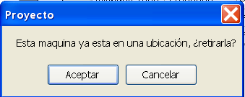
En el caso de que la maquina no pertenezca a la empresa que está contratada para ese bar o que la empresa y el bar sea de diferente comunidad no se podrá hacer la instalación y se dará un aviso de ello:

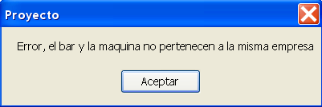

Para simplificar las cosas esta la casilla Filtrar por donde se puede mostrar los bares y las maquinas con una determinada característica. En el caso de la captura de la pantalla hemos escogido que se muestren los bares y máquinas de una determinada empresa y así es imposible que nos salgan los errores de antes.

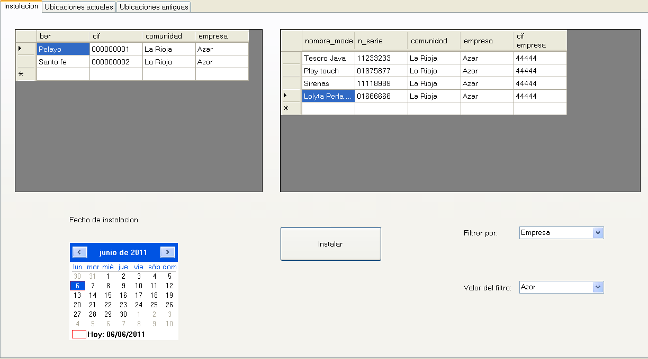

Pagina Ubicaciones actuales: esta es la página dedicada a visualizar donde esta cada máquina y la posibilidad de retirar las maquinas de sus actuales ubicaciones. En la rejilla de la izquierda estás los bares con sus correspondientes datos y en el de la derecha las maquinas.

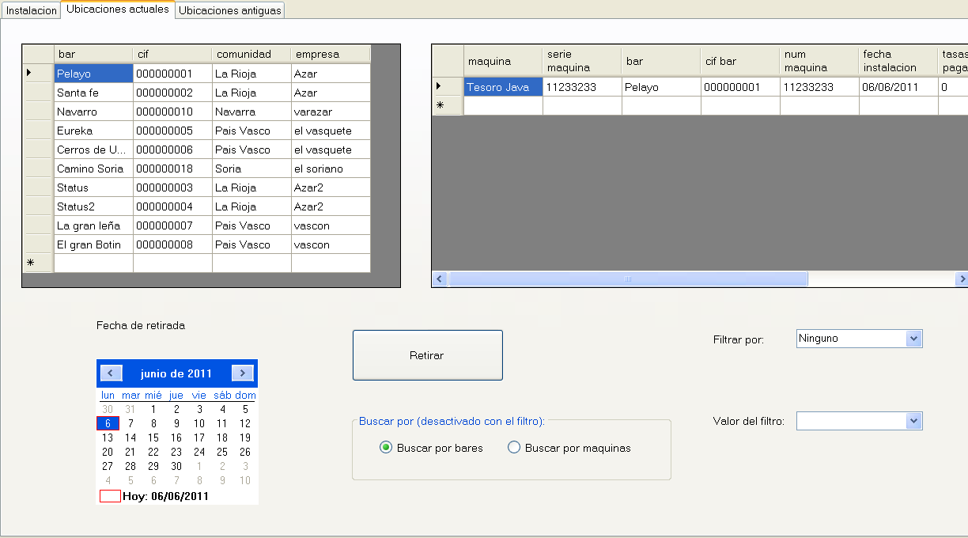
Abajo en el centro esta la forma de seleccionar los bares o las máquinas, si esta activada la opción Buscar por bares en la ventana se mostrarán todos los bares de la base de datos y si seleccionamos un bar nos saldrá en la rejilla de la derecha los bares que están actualmente en ese bar. Según lo que se ve en la imagen actualmente en el bar Pelayo hay una maquina Tesoro java con el número de serie 11233233. En el caso que este activada la casilla Buscar por maquinas nos mostrara la ubicación de cada una de las maquinas. Si con ninguna opción vemos un determinado bar o una determinada maquina es que en ese bar no hay ninguna maquina y que esa máquina no esta en ningún bar (estaría en el almacén de maquinas):

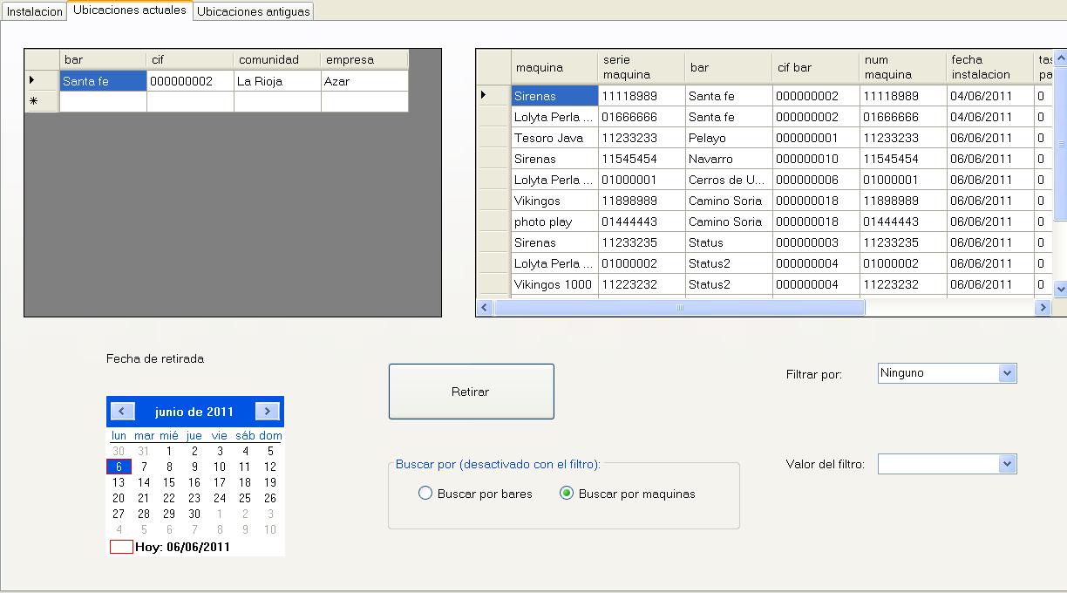

En este caso se puede ver que la Sirenas con el numero de serie 11118989 esta actualmente en el bar Santa fe

Casilla Filtrar por: es una vez más para mostrar los datos que cumplan con un determinado requisito. Si queremos ver los datos de una determinada empresa hay que escoger en la casilla Filtrar por -> Empresa y escoger en la casilla Valor del filtro la correspondiente empresa:

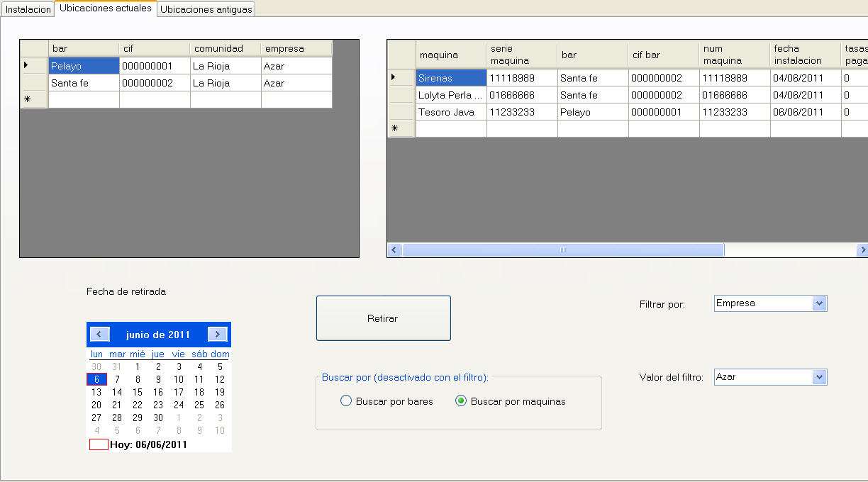
En esta captura de pantalla se muestran todas las maquinas que tiene puestas en bares la empresa Azar y todos los bares donde tiene maquinas puestas la empresa Azar.

Pagina Ubicaciones antiguas: esta página es similar a la de antes pero con la diferencia de que se muestran las ubicaciones que ya han sido retiradas:

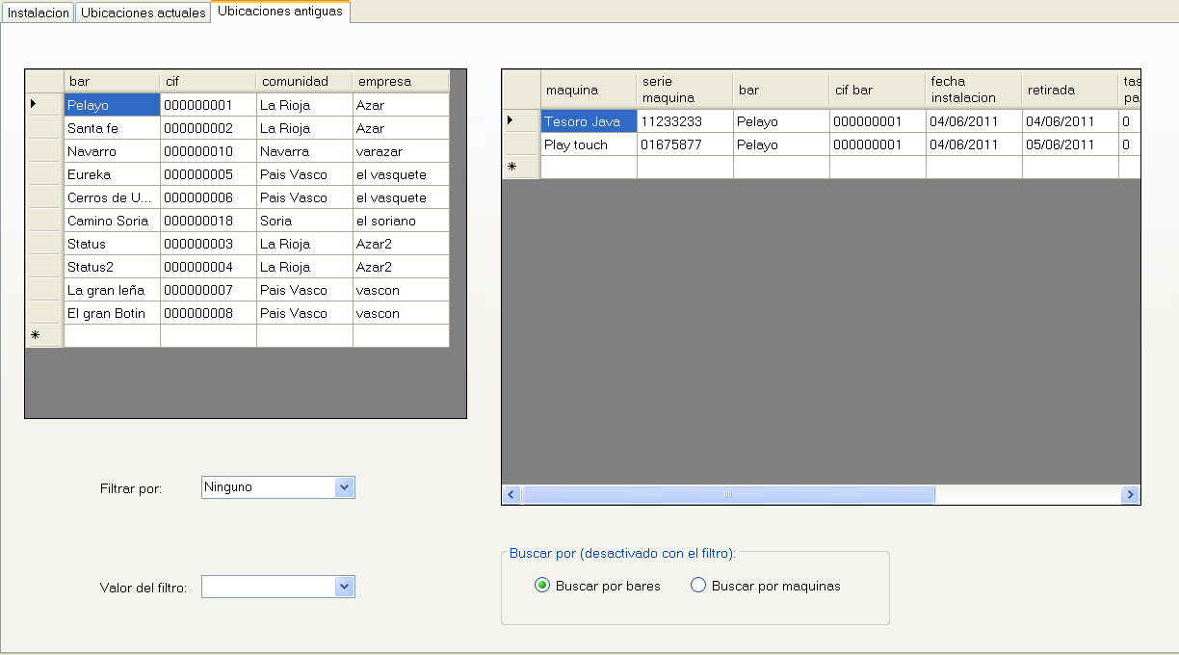

En este caso vemos que el bar Pelayo ha tenido dos maquinas que ya han sido retiradas. Un mismo bar puede tener la misma máquina dos veces si ha sido puesta y retirada dos veces en el mismo bar. También esta la opción de buscar los bares donde ha estado una maquina activando la casilla Buscar por maquinas:

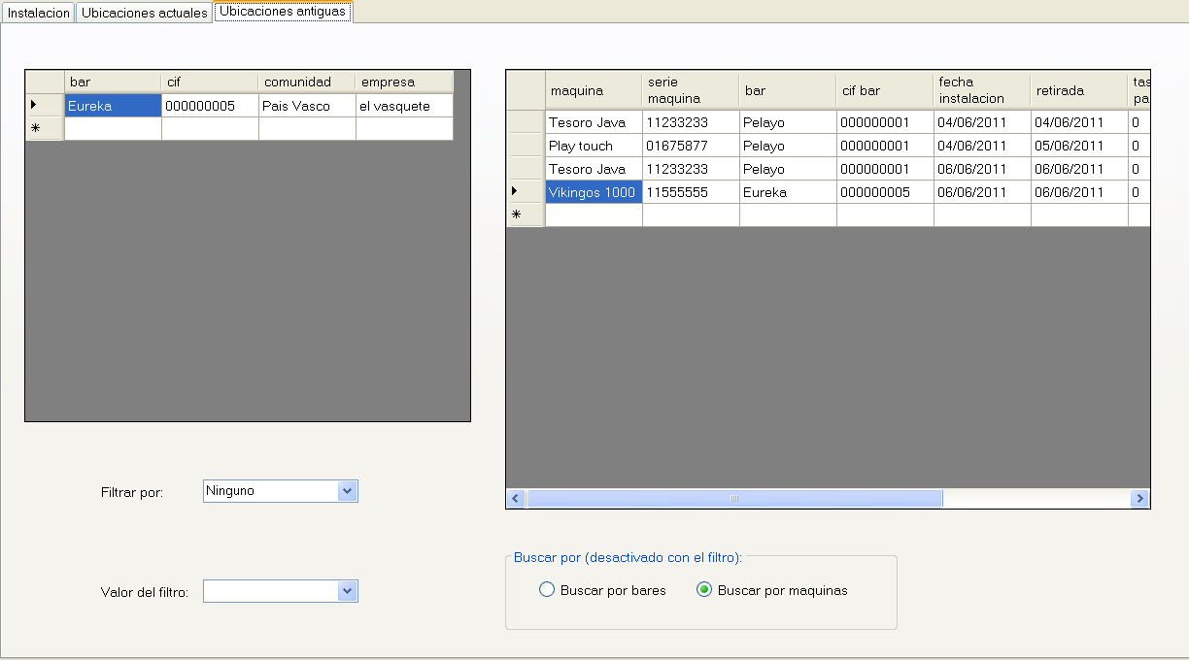

En este caso se puede ver que la maquina Vikingos 1000 ha estado en el bar Eureka pero ya ha sido retirada.

También aquí se puede usar el filtro, para buscar rápidamente un determinado bar o en una determinada empresa:

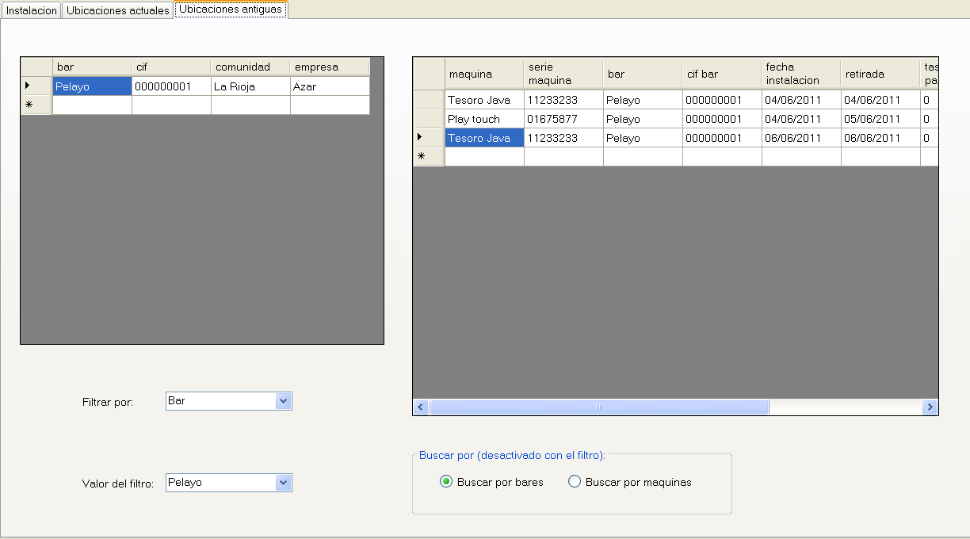

Aquí la búsqueda está hecha para una determinada empresa:

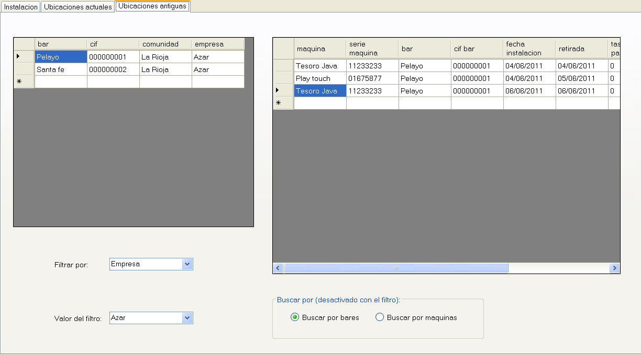

Incluso también se puede hacer una búsqueda por comunidades, donde salen todas las maquinas y bares de las empresas de esa comunidad:

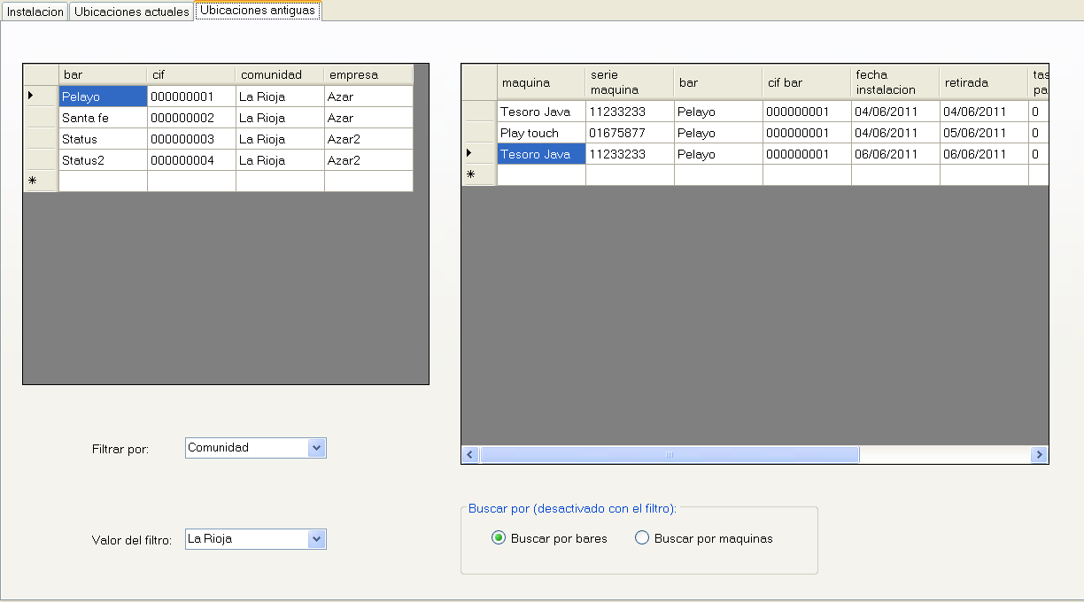

7º Gestión de los datos del trabajador: esta ventana es para visualizar, introducir, modificar y eliminar los datos referentes a los trabajadores de la empresa. Como se puede ver en la captura de pantalla la estructura es bastante simple. Seleccionando a los trabajadores de la empresa se van poniendo sus datos en las cajas de texto:

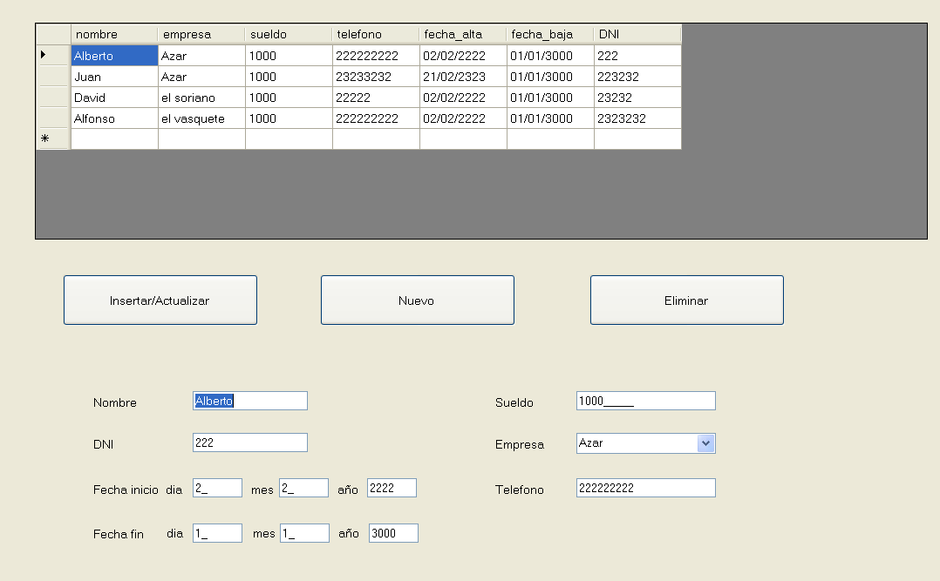

En el botón Insertar/Actualizar se introducen los datos del trabajador o se actualizan si ya hay un trabajador con el mismo DNI. Se pueden dejar los valores de la fecha del fin del contrato vacíos para los contratos que no se sepa su fin. También se puede usar el botón Eliminar para los datos que se han introducido mal (si se introduce mal el DNI hay que eliminar todo el registro) . Finalmente pulsando el botón de Nuevo se vacían todas las cajas de texto para rellenar mas rápidamente los datos de un nuevo trabajador.

8º Gestión de los albaranes: esta ventana tal vez sea la más importante de todas. Es para introducir los albaranes de las recaudaciones de las maquinas:

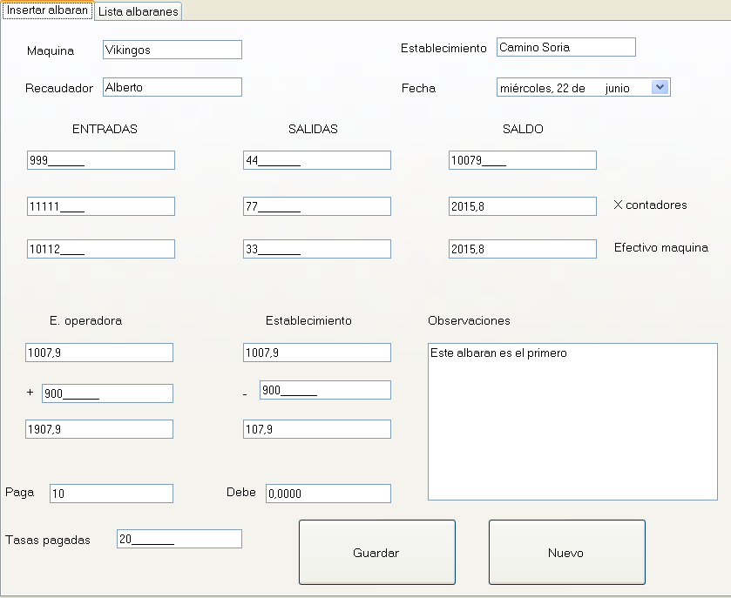

Como se puede ver esta dividida en dos páginas.

Pagina insertar albarán: el funcionamiento de esta página tiene muchos datos y probablemente sea el más complejo de todo el programa. Así que es mejor explicar los pasos para introducir los datos:

1º Introducir la maquina del albarán: cuando se empiezan a meter las letras se puede usar el autocompletar para hacer mas rápido la introducción de datos, luego está la caja de Recaudador donde también se puede usar autocompletar. Después le llega el turno a la fecha, una vez puesta la fecha se comprueba se en ese día ese modelo de maquina estaba en ese establecimiento y buscara si hay un último albarán de ese modelo en ese bar para poner los últimos contadores usados. De forma que la pantalla se quedaría como sigue:

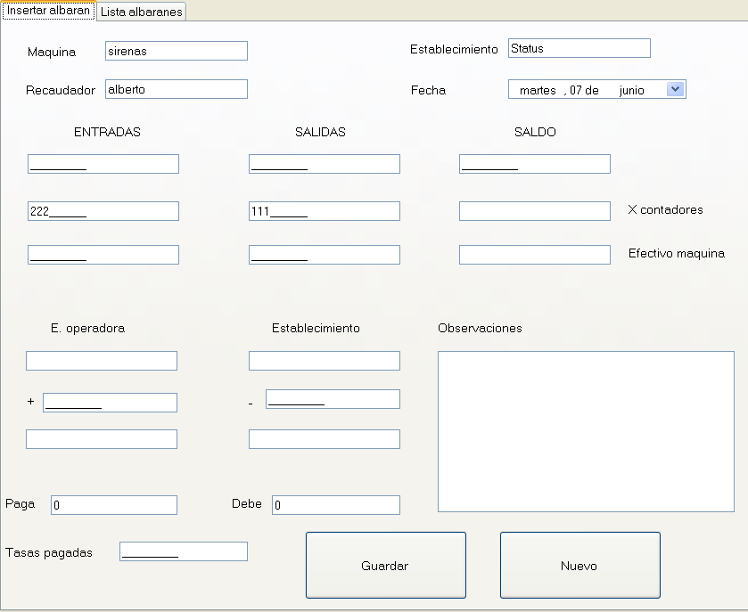

Si no encuentra un albarán donde sacar los contadores habrá que rellenarlos, y en el caso que los contadores estén equivocados se colegirán en el actual albarán. Si en ese día no se encuentra ese modelo de maquina en ese establecimiento se dará un mensaje de error, que distinguirá el dato erróneo (dando por hecho que la base de datos de los traslados este bien) y se dará ese mensaje cuando se vaya a guardar el albarán:

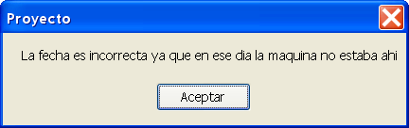
Dándole al tabulador se va a la casilla de últimas entradas y se rellenan y se vuelve a pulsar el tabulador, si hay que rellenar las entradas anteriores el cursor se pone en la casilla de las entradas anteriores, si ya están rellenadas por que se han encontrado de los últimos albaranes el cursor pasa a las últimas salidas. Estas se rellenan y al volver a pulsar el tabulador se pasa a las salidas anteriores si es que no se han rellenado automáticamente y si ya han sido rellenadas se pasa a la fase siguiente:

2º Comprobar que las operaciones son correctas: una vez introducidas las salidas y entradas se hacen las cuentas del saldo total automáticamente:

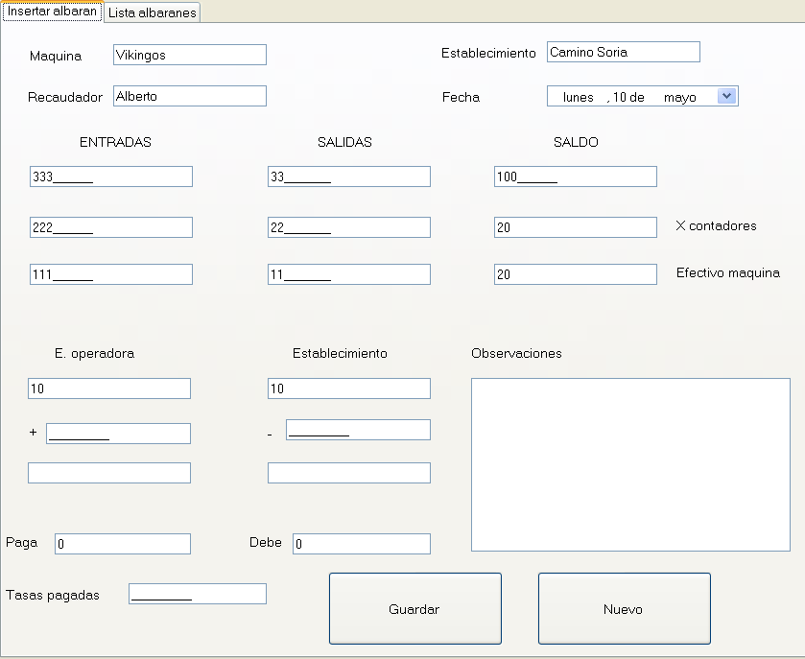

Como se puede ver en la captura de pantalla se han rellenado un montón de casillas. Se ha hecho la cuenta del saldo total y hay que comprobar que ponga lo mismo en el albarán del trabajador. El cursor se posiciona en la casilla de tasas y hay que poner un valor. Cuando se vuelve a dar al tabulador el cursor se pone en la casilla Observaciones para escribir las cosibles observaciones y se rellenan el resto de casillas:

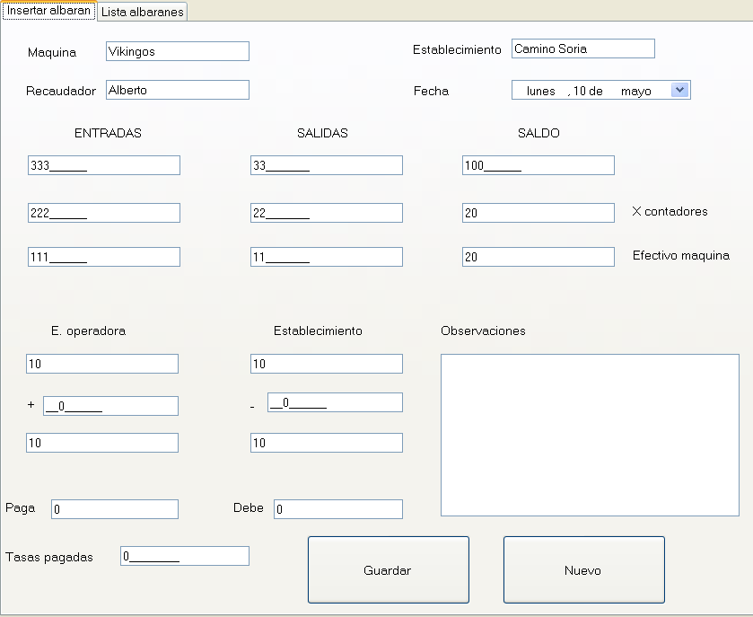

De esta forma con solo rellenar las casillas de Maquina, Recaudador, Establecimiento (que tienen la opción de autocompletar), la fecha, las últimas entradas y salidas (las anteriores se rellenaran la mayoría de las veces) y las tasas pagadas ya están todos los campos obligatorios. Una vez comprobados que los datos están bien se le da a guardar y se harán las comprobaciones de que todos los datos son correctos. Si no lo son se dará un mensaje de error como el que se ha comentado antes y si esta todo correcto se guardara el albarán y se vaciarán las casillas para introducir otro.

Página lista albaranes: esta es la página para visualizar los albaranes introducidos. Se pueden ver sus datos más interesantes, y para encontrarlos más rápidamente se pueden usar una serie de filtros. Tal vez el más interesante sea la opción Mostrar últimos que nos muestra solo los últimos albaranes de cada bar, que suelen ser los más interesantes. También se puede escoger con solo cambiar la opción de una sola caja la de filtrar los datos según la empresa, la comunidad autónoma o el bar. Se puede eliminar un albarán seleccionándolo y pulsando el botón Eliminar albarán. Pero es mucho más interesante la opción de Modificar los datos, si se pulsa este botón se cogen los datos del albarán seleccionado y se pasan a la página Insertar albarán. De esta forma se pueden ver todos los datos del albarán y modificarlos.

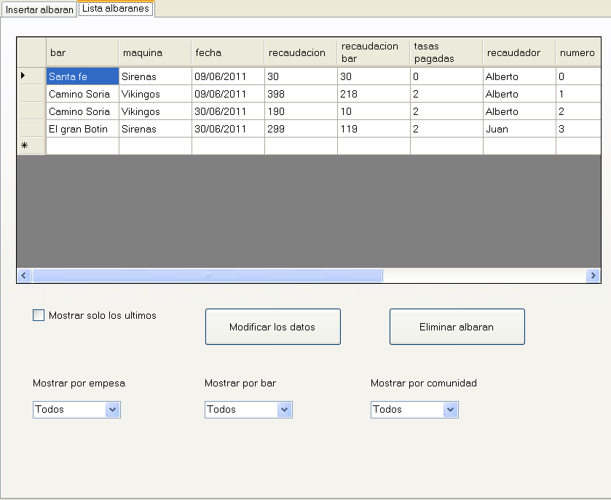

Si por ejemplo queremos cambiar al operario del albarán seleccionado tenemos que pulsar en Modificar los datos y nos pasara a la página Insertar albarán con los siguientes datos:

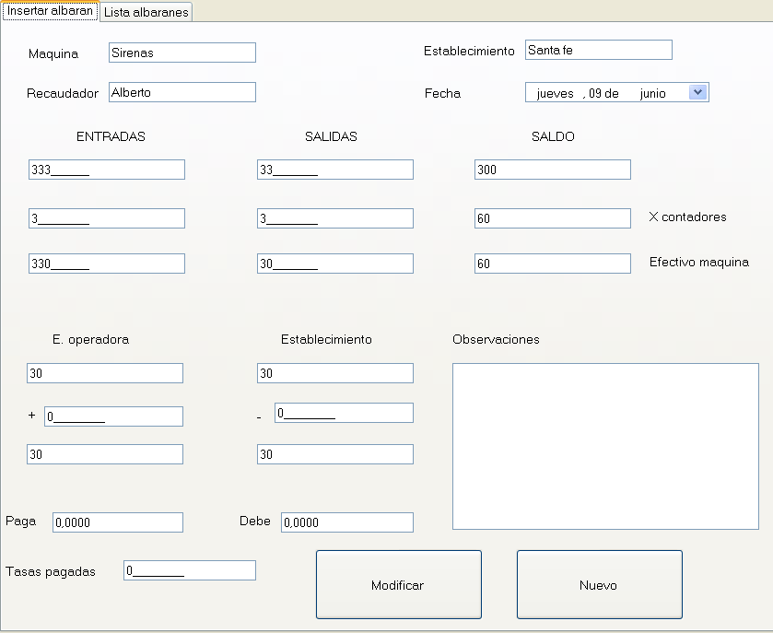

Hay que ponerse en la casilla Recaudador y poner otro nombre. Como se puede ver en la pantalla en vez de poner Guardar esta vez pone en el botón Modificar ya que no vamos a insertar un albarán si no cambiarlo:

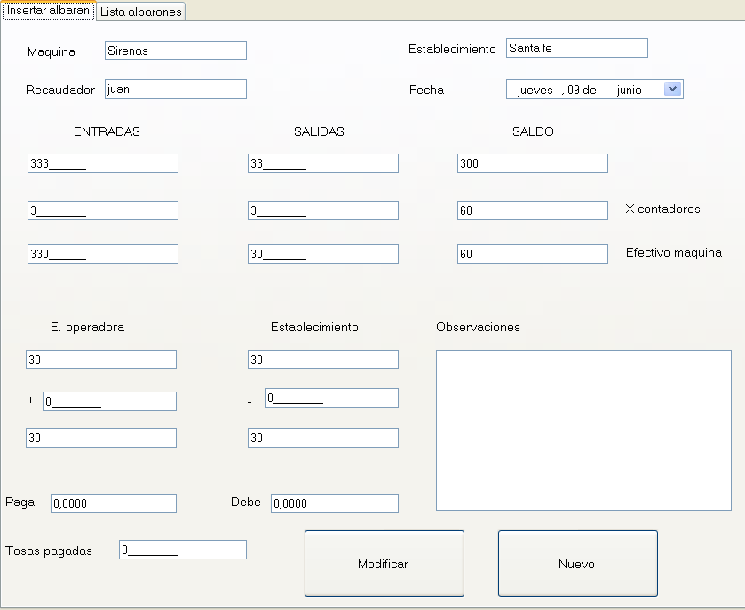

Ya le hemos cambiado el nombre así que le damos al botón modificar. Con esto se hará la modificación y se pondrán las cajas de texto vacías para introducir más albaranes. Para comprobar que el dato se ha modificado vamos a la página Lista albaranes otra vez:

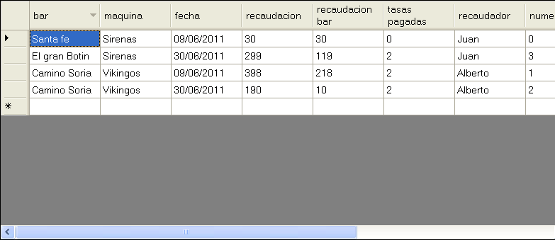

9º Gestión de la hoja IVA: es muy útil para el cliente dar unos partes de las ganancias a cada bar para hacer la gestión del pago del IVA. En esta pantalla se puede ver que es una pantalla muy simple:

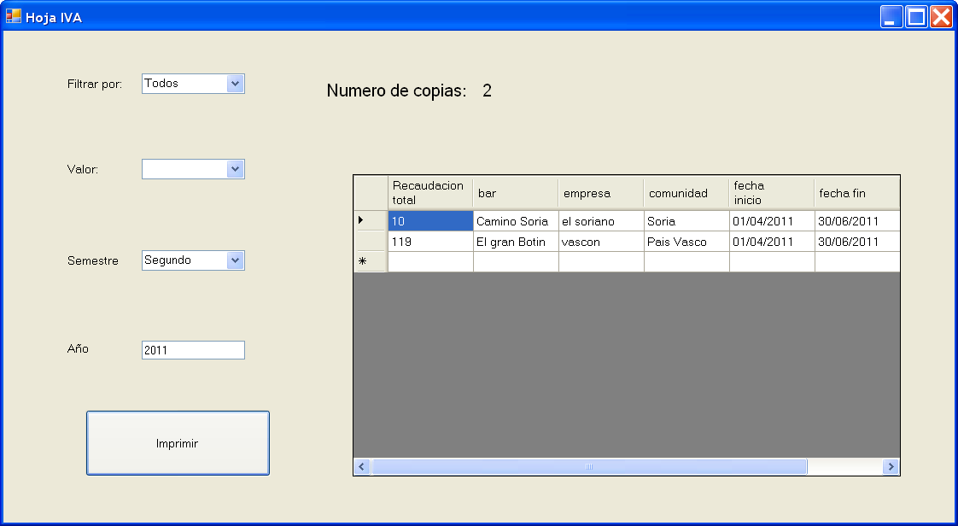

Hay que escoger un año, un semestre de los cuatro que tiene el año y nos muestra todas las copias de ese espacio de tiempo en toda la base de datos. Si solo queremos las de una determinada empresa o un determinado bar le tenemos que dar a Filtrar por y escoger un tipo de filtro y luego elegir el valor en Valor:

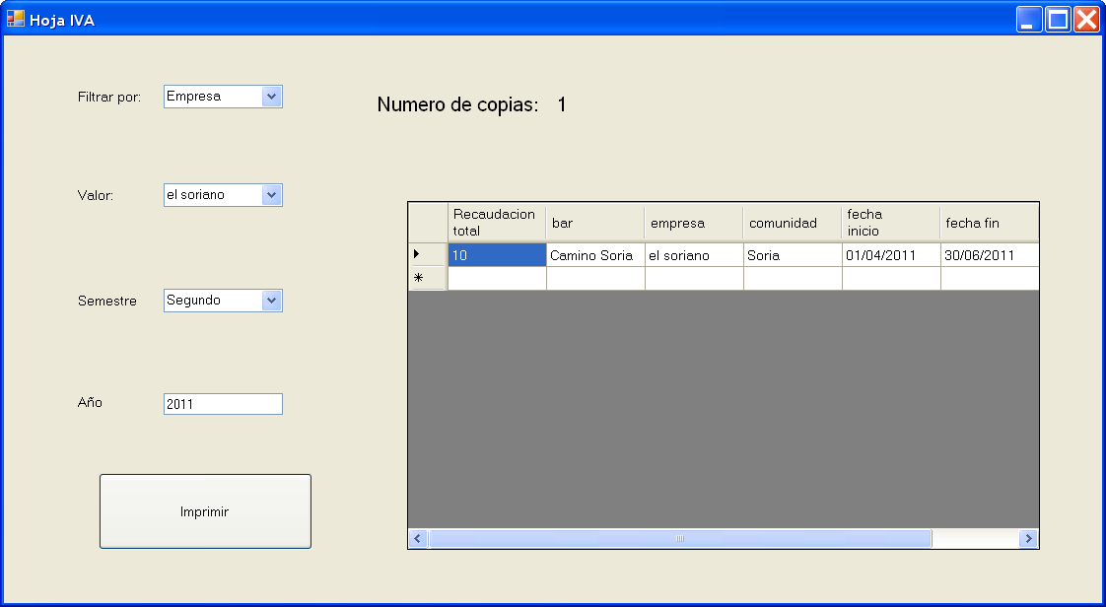
Nos avisa del número de copias que se pueden llevar a cabo con esa selección. Para imprimir solo queda darle al botón imprimir y nos sale la típica ventana de la impresora de Windows:

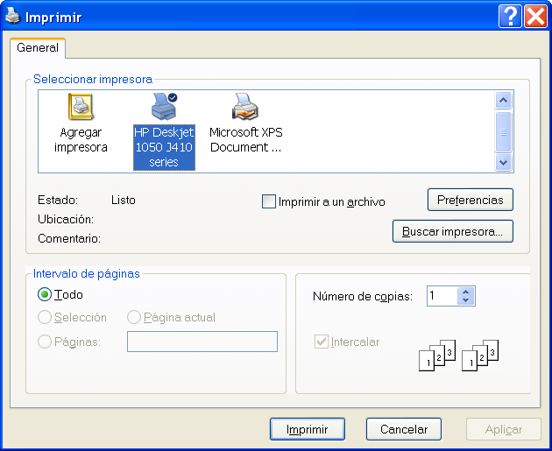

Ahora solo queda darle al botón imprimir y se imprimirá el documento para dárselo al correspondiente responsable del bar:

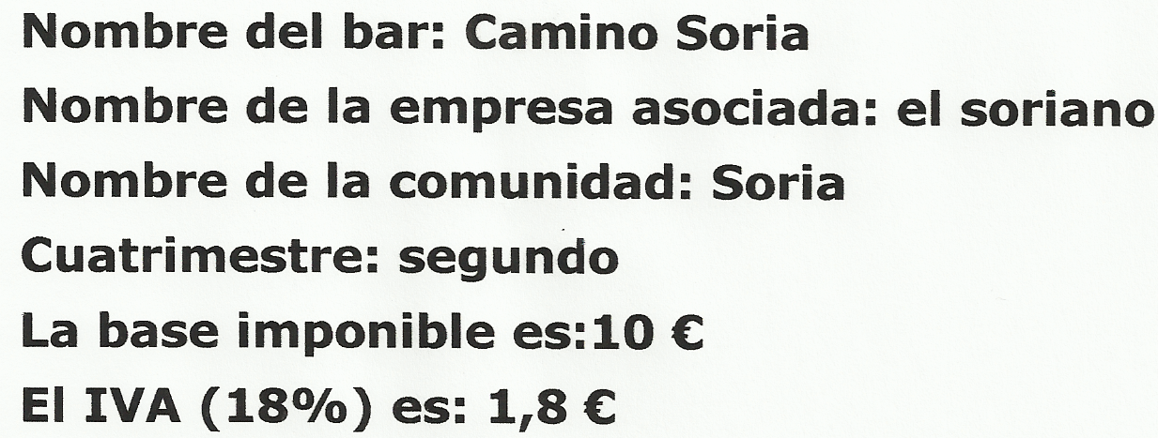

Esto será suficiente para los inspectores de hacienda y para que los asesores de los bares puedan registrar las ganancias de esta actividad económica.

